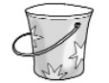 | 3 l  30 dl  300 cl | 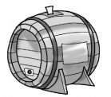 | 25 l  …………. dl  …………. cl
 | 200 ml  …………. cl  …………. dl | 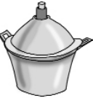 | 300 dl  …………. l  …………. cl
 | 3 l  30 dl  300 cl |  | 25 l  …………. dl  …………. cl
 | 200 ml  …………. cl  …………. dl |  | 300 dl  …………. l  …………. cl
 | 3 l  30 dl  300 cl |  | 25 l  …………. dl  …………. cl
 | 200 ml  …………. cl  …………. dl |  | 300 dl  …………. l  …………. cl
 | 3 l  30 dl  300 cl |  | 25 l  …………. dl  …………. cl
 | 200 ml  …………. cl  …………. dl |  | 300 dl  …………. l  …………. cl
 | 3 l  30 dl  300 cl |  | 25 l  …………. dl  …………. cl
 | 200 ml  …………. cl  …………. dl |  | 300 dl  …………. l  …………. cl
 | 3 l  30 dl  300 cl |  | 25 l  …………. dl  …………. cl
 | 200 ml  …………. cl  …………. dl |  | 300 dl  …………. l  …………. cl

